Với mục tiêu chăm sóc đến đời sống tinh thần cho cán bộ, giáo viên và nhân viên trong nhà trường và xây dựng phong trào hoạt động vui chơi, du lịch nghỉ mát sau những tháng ngày làm việc căng thẳng, Công đoàn trường THCS Việt Hưng phối hợp với chính quyền nhà trường tổ chức chương trình nghỉ mát hè 2024 cho cán bộ, giáo viên, nhân viên tại biển Hải Tiến (Thanh Hóa).
Đây là một trong nhưng hoạt động thường niên mà Công đoàn nhà trường luôn quan tâm, chú trọng tổ chức nhằm mang lại những giây phút nghỉ ngơi, thư giãn cho các cán bộ, giáo viên và nhân viên sau những ngày làm việc căng thẳng. Bên cạnh đó, đây cũng là một cơ hội thiết thực để các thành viên trong mái nhà chung THCS Việt Hưng được giao lưu, thêm hiểu biết lẫn nhau, tạo sự đoàn kết gắn bó tất cả CBGVNV trong nhà trường.
Buổi sáng ngày 11/6, Công đoàn trường THCS Việt Hưng tổ chức Ngày hội thể thao chào mừng 95 năm ngày Công đoàn Việt Nam với nội dung thi kéo co tại trên bãi biển Hải Tiến đầy thơ mộng.
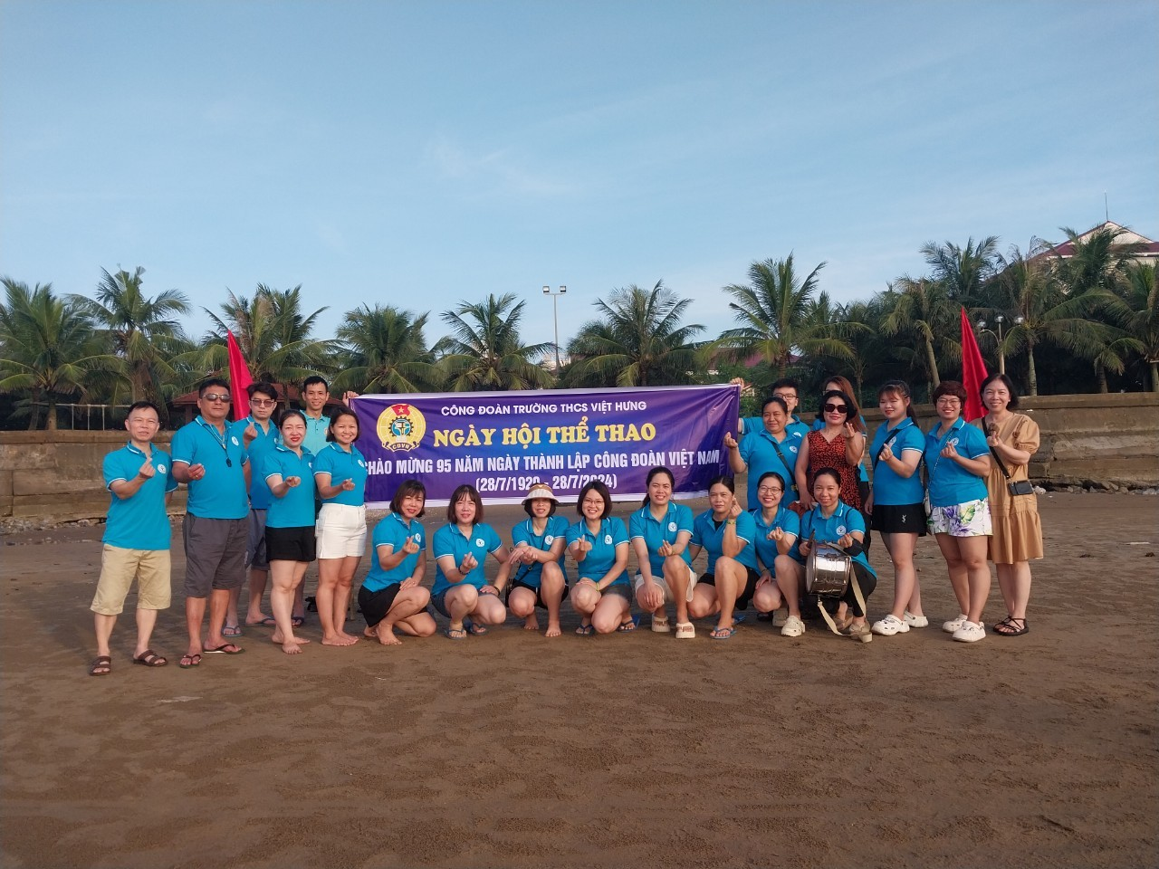
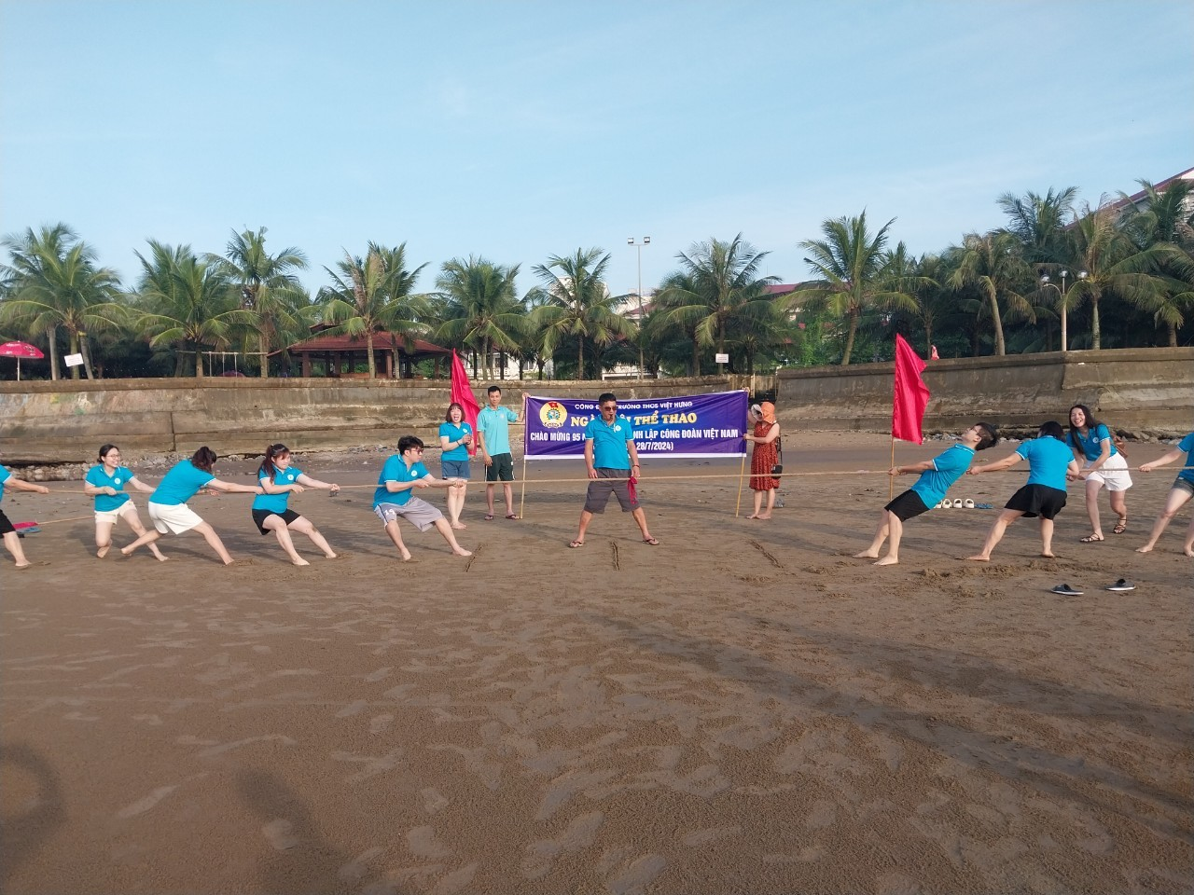

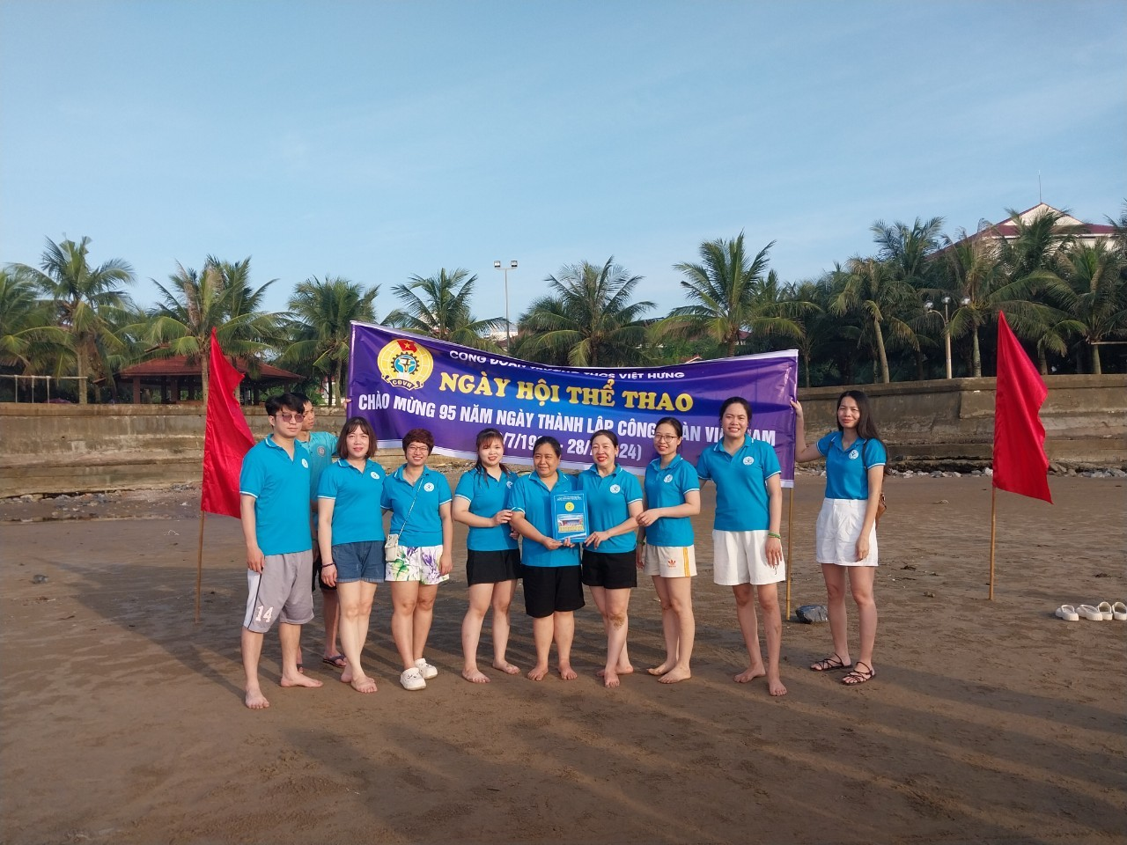
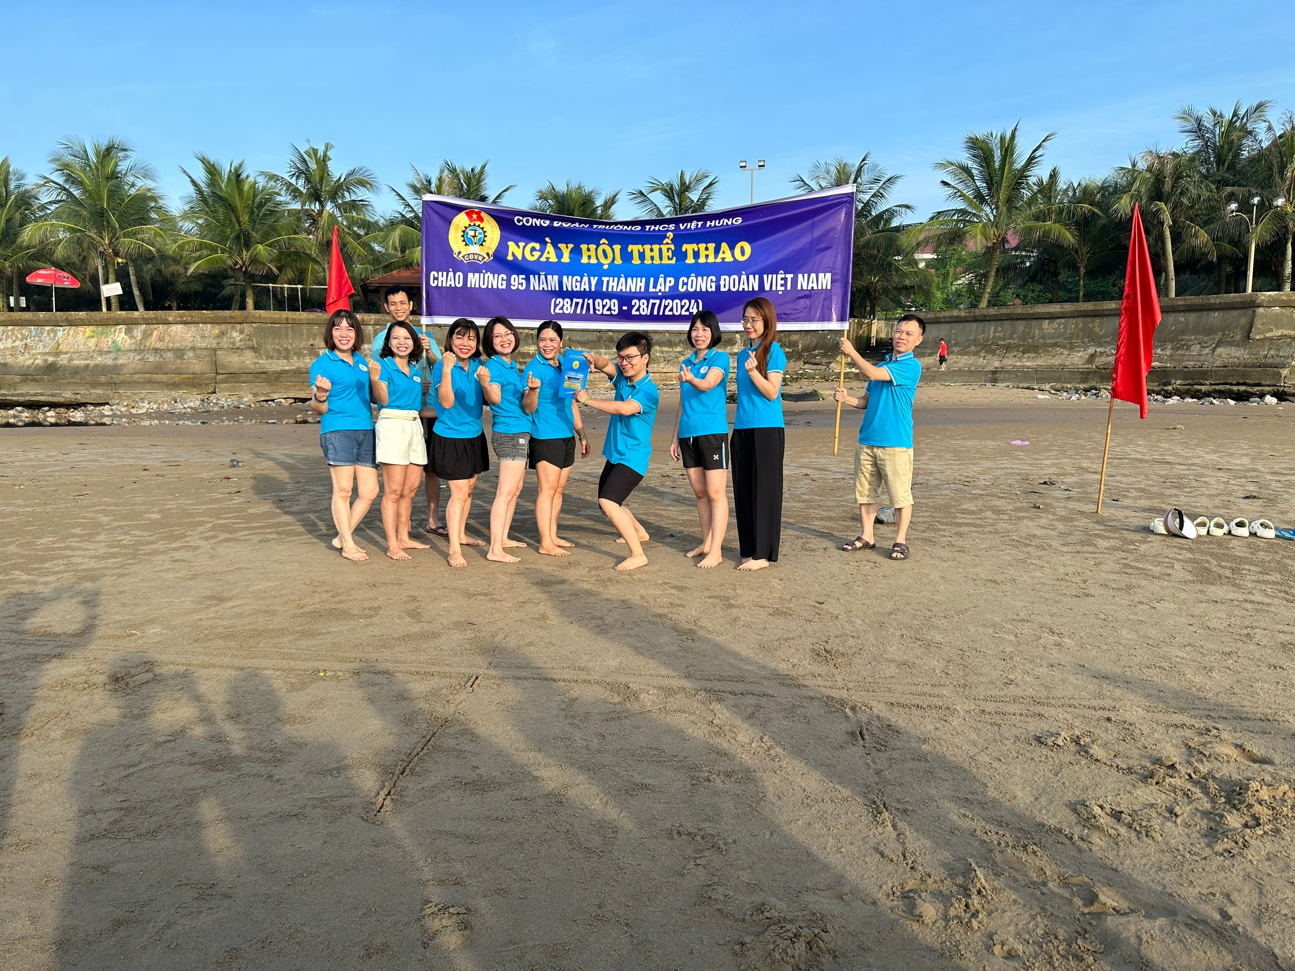
Buổi tối ngày 11/6, Công đoàn nhà trường đã tổ chức tổng kết hoạt động Công đoàn năm học 2023-2024 và phát động thi đua chòa mừng 95 năm ngày Công đoàn Việt Nam (28/7/1929-28/7/2024); Khen thưởng đoàn viên Công đoàn đạt thành tích xuất sắc năm học 2023-2024 và “Bữa ăn Công đoàn” trong không khí ấm áp, thân tình
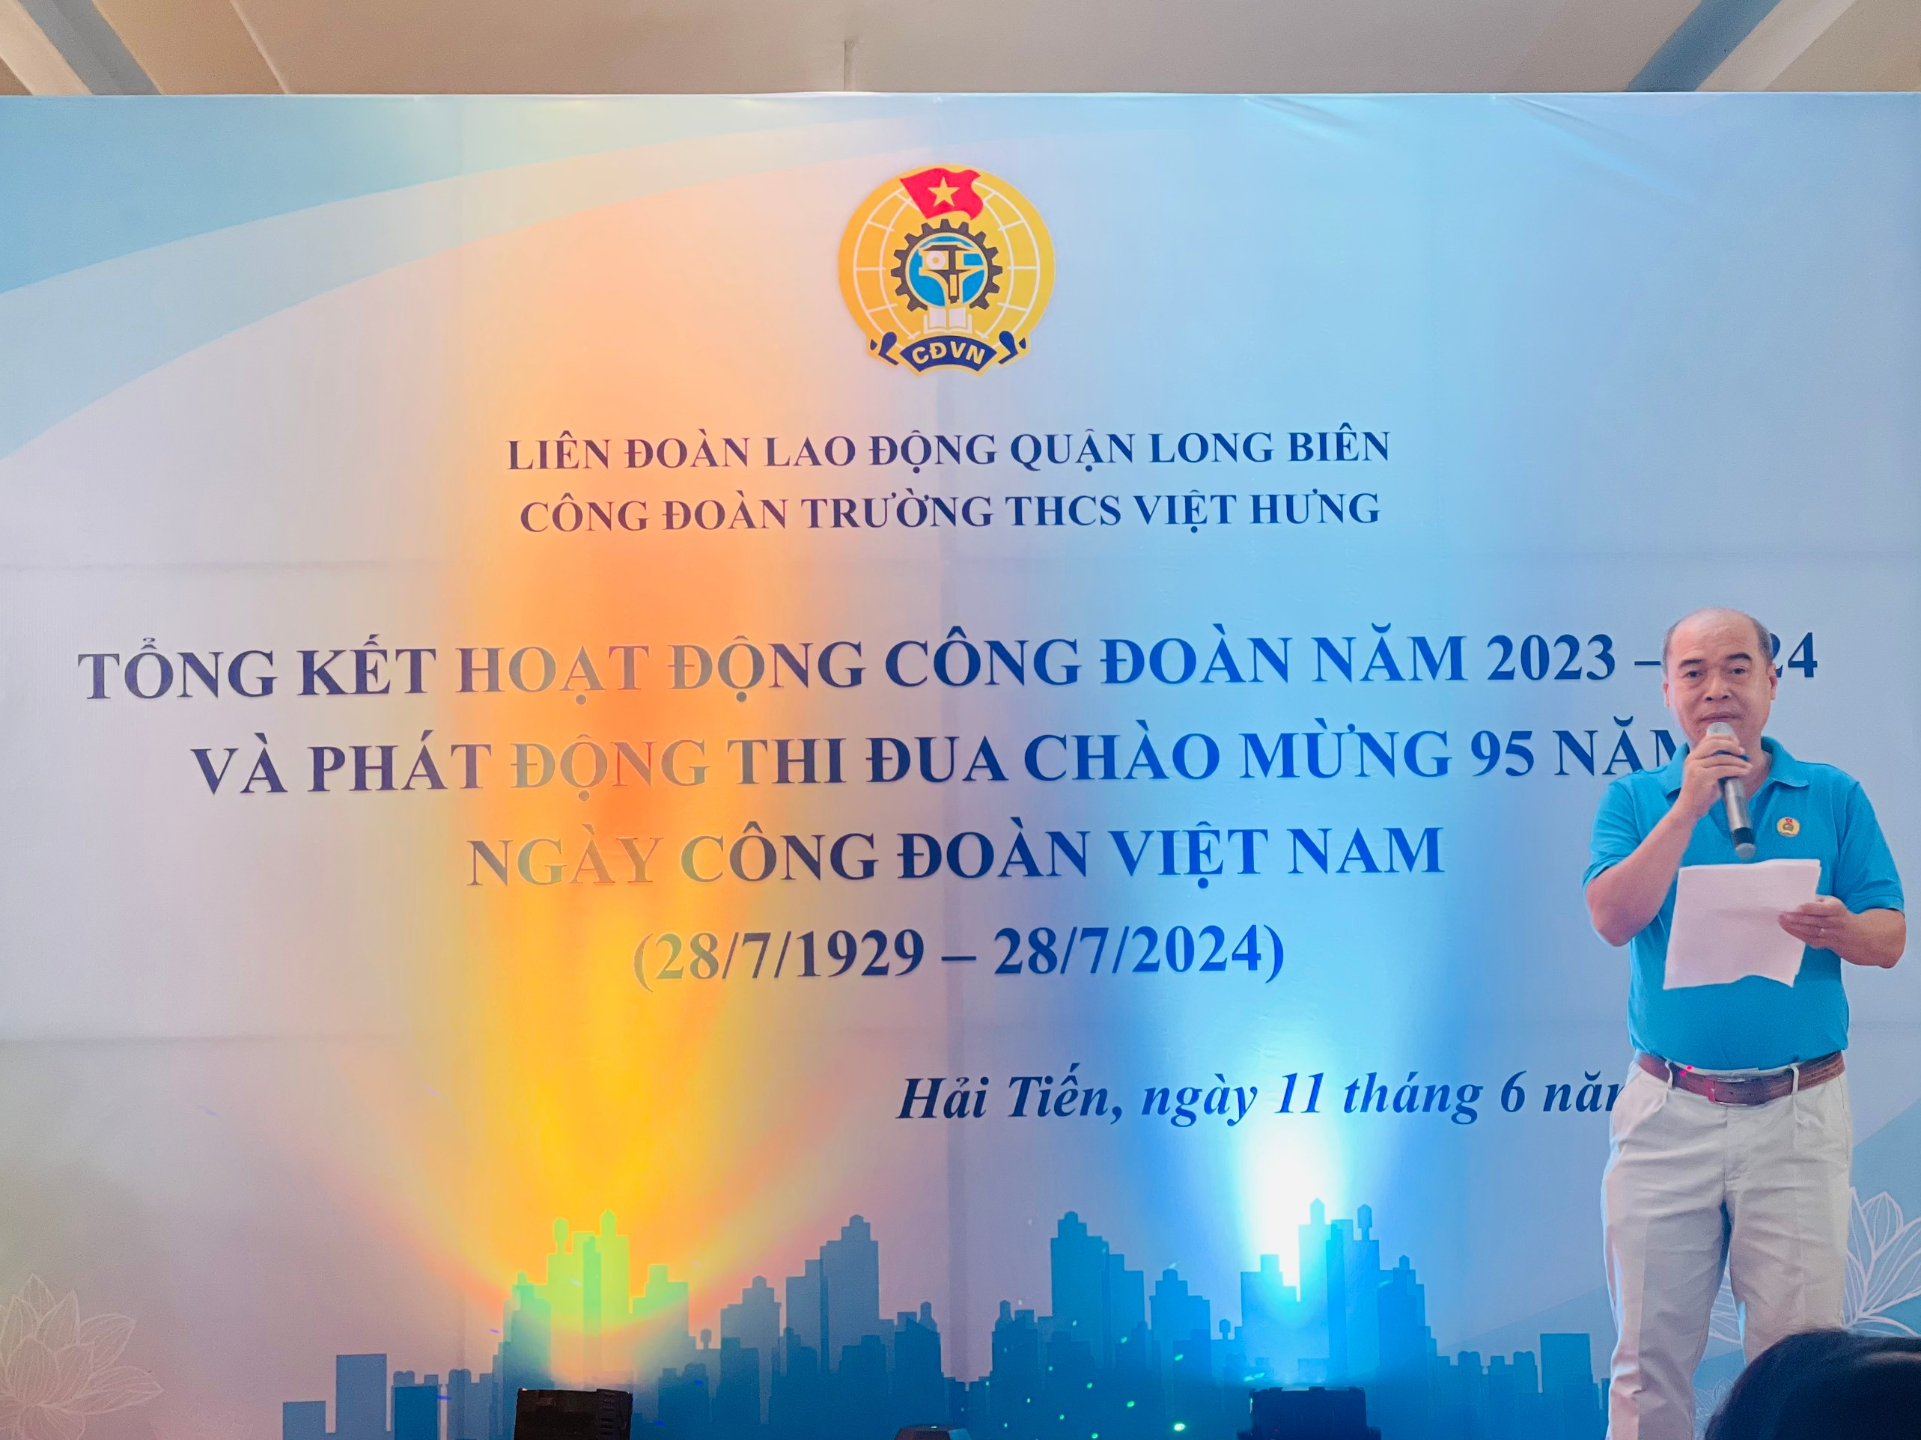

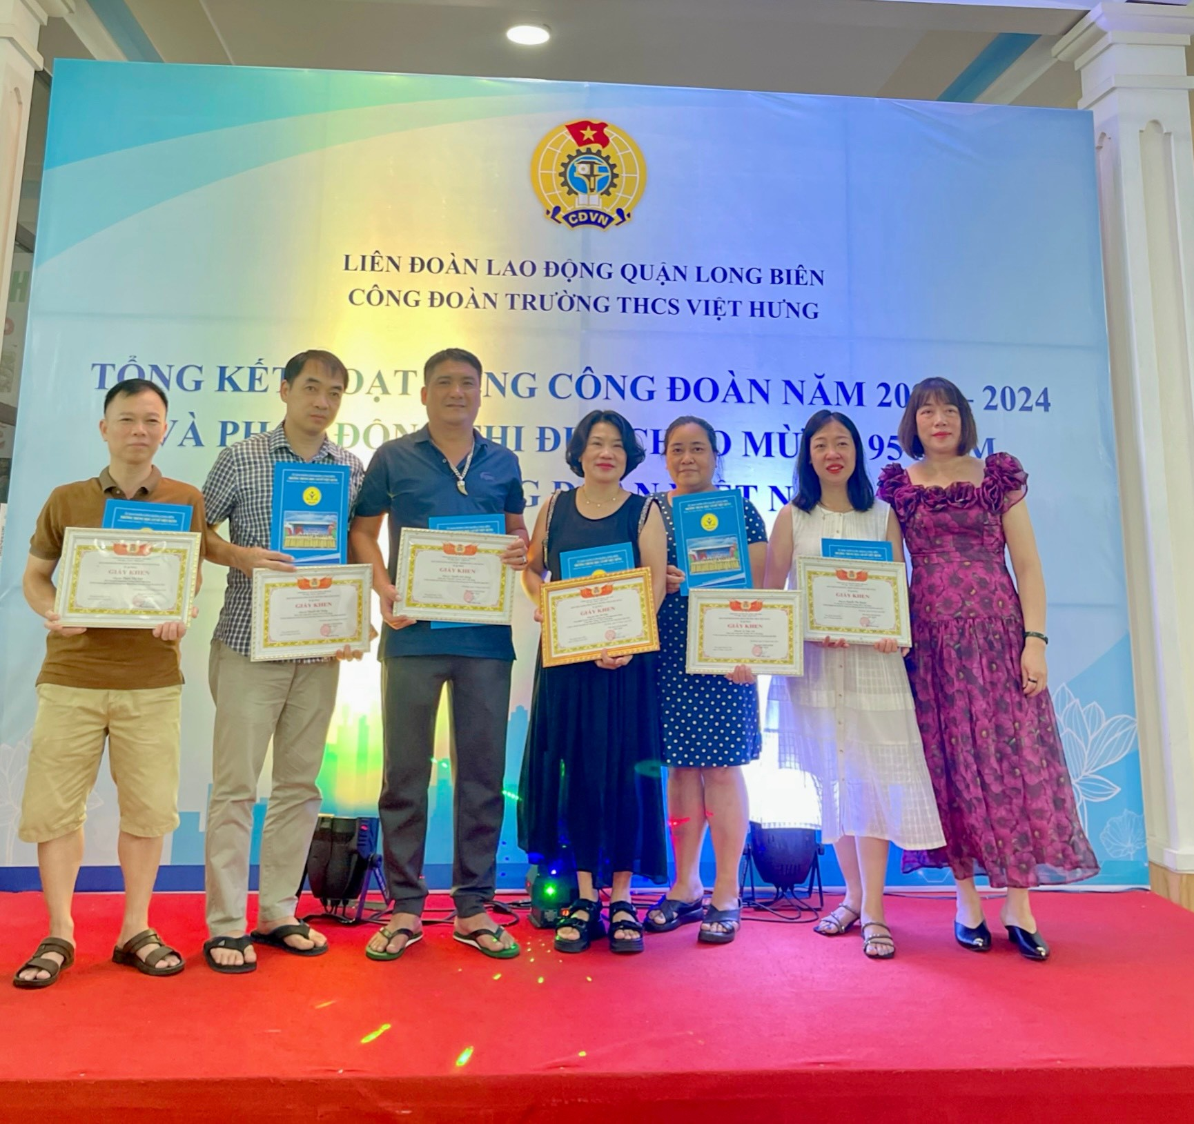
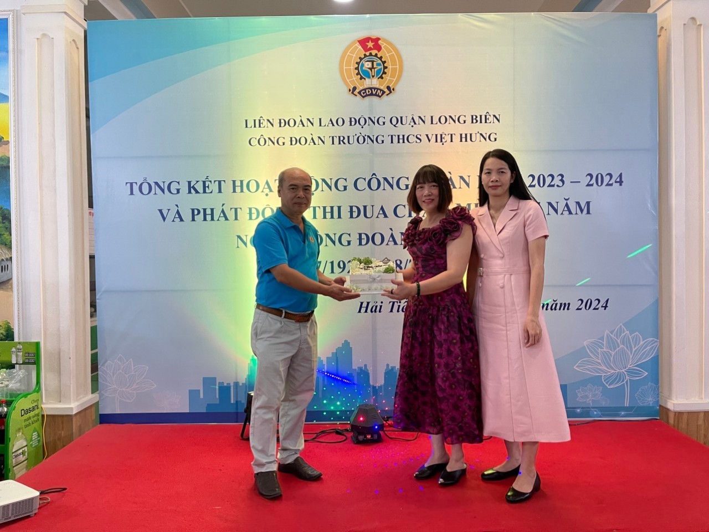
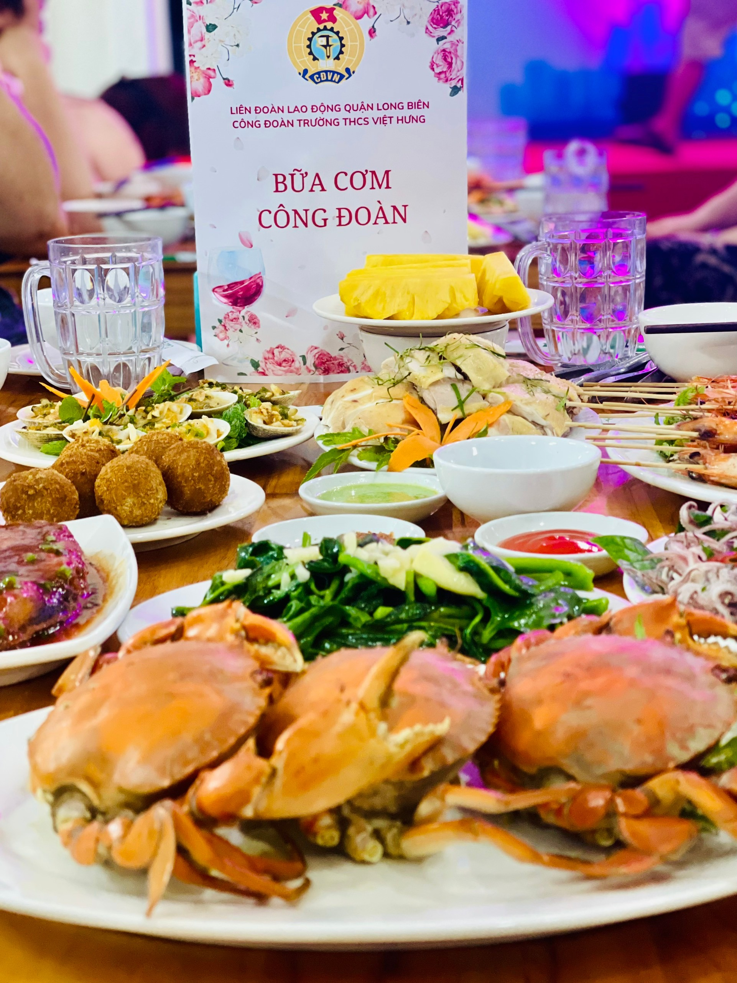
Chuyến đi không những đã đem lại một không gian nghỉ dưỡng cho mỗi CBGVNV mà trên hết nó đã góp phần làm tan đi những mệt mỏi, căng thẳng của nhiệm vụ công việc, tạo ra một không khí đoàn kết thân ái trong đội ngũ cán bộ giáo viên, nhân viên tham gia.
Chuyến đi đã để lại trong mỗi thành viên những kỷ niệm thật sâu lắng, vui vẻ và đầy ý nghĩa.

